Aula 06 – Bomba cardíaca (Fisiologia dos cardiomiócitos)
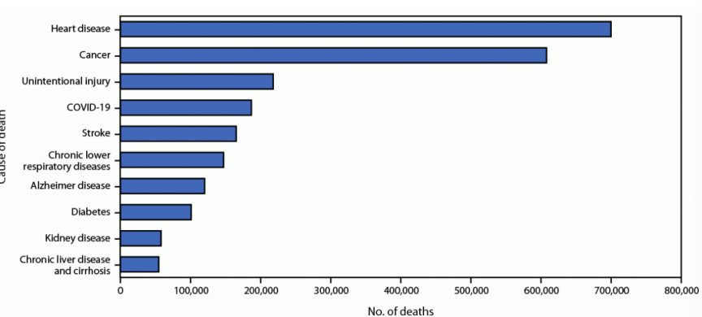
Fatores de risco para infarto:
- Tabagismo
- Etilismo
- Diabetes
- Sedentarismo
- Dislipidemia alteração metabólica do colesterol
- Obesidade
- Hipertensão
- Estresse

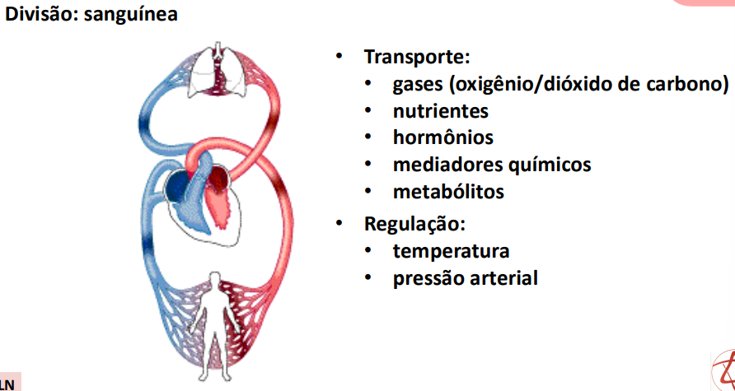
- Sangue vasos coração.
- Vasos sanguíneos de distribuição e coleta (artérias, arteríolas, vênulas e veias)
- Vasos de troca (capilares sanguíneos – troca de gases, nutrientes e metabólitos)
- Geralmente, 5L/min de fluxo sanguíneo circulante.
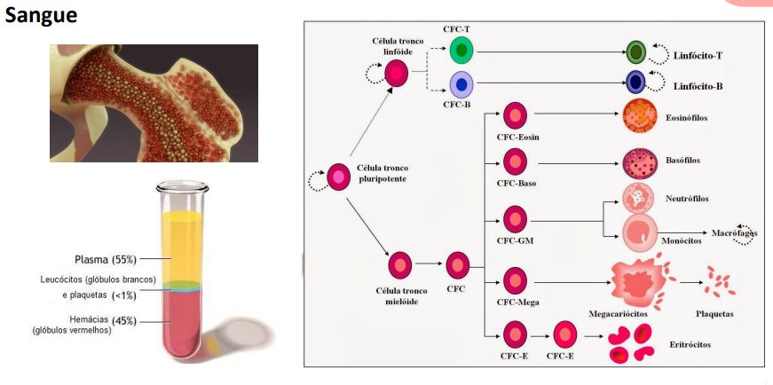
- Sangue: tecido conjuntivo (células e matriz abundantes – plasma)
- A viscosidade do sangue pode ser alterada pela quantidade de células.
Vasos Sanguíneos
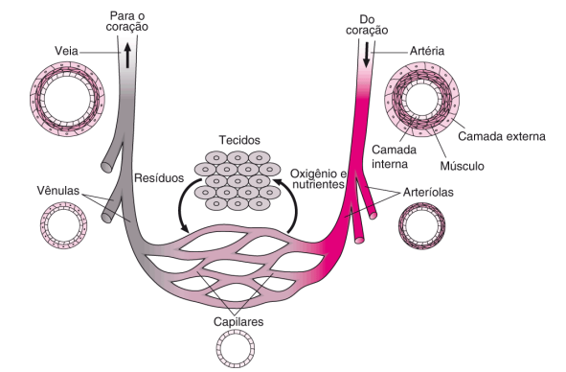
- Ajuste na área do vaso periférico de acordo com o m. liso (simpático – periférico).
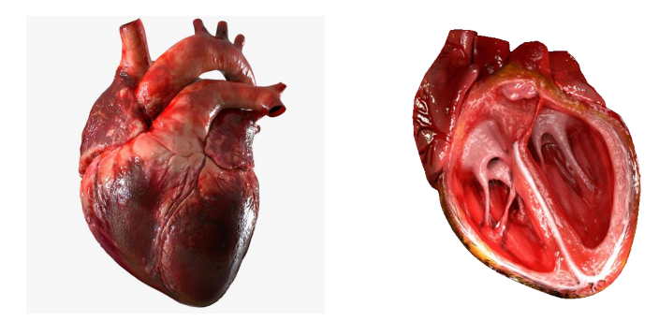
- É autônomo trabalha sozinho.
- SN modula o coração FC ou FC
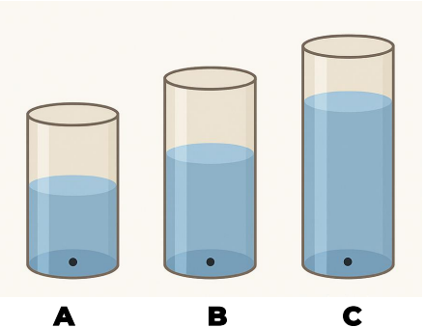
- O que sofre maior pressão é o C, pela quantidade de água;
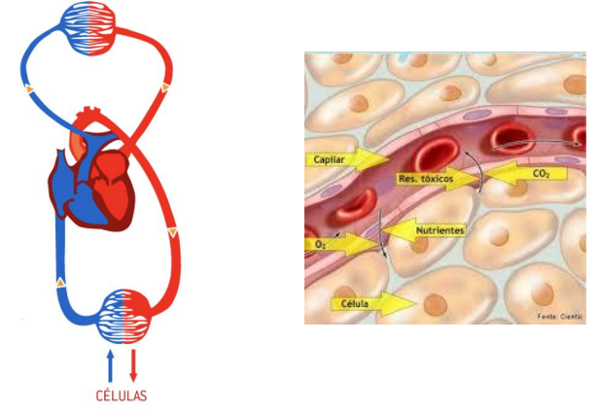
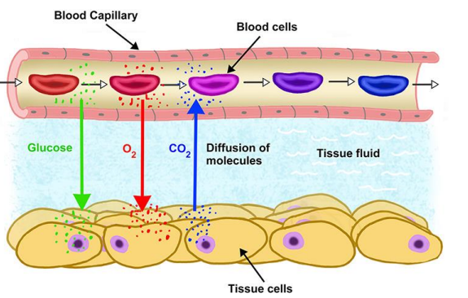
- Vaso de troca/difusão = capilar (função circulatória)
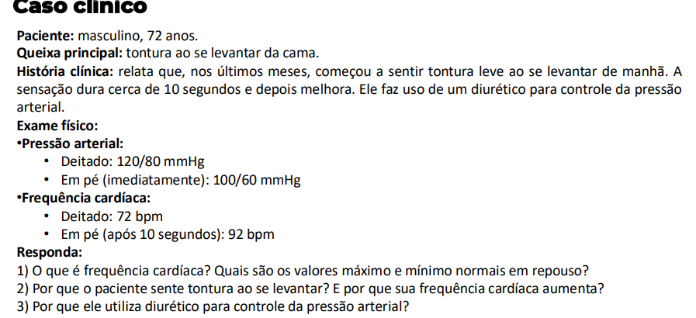

- Simpático e parassimpático excita ou inibe o coração ( ou FC)
- Efeito cronotrópico positivo FC
- É os a quantidade de batimentos por minutos (diástole e sístole) 60 (braquicardia) - 100 (taquicardia) FC em repouso;
- Pois, a PA deitado chega mais fácil ao cérebro, FC em pé para tentar levar a PA para o cérebro corrigir a pressão.
- de água no plasma PA (Pressão = Força / Área)
Vasodilatação área do vaso
Vasoconstrição área do vaso;

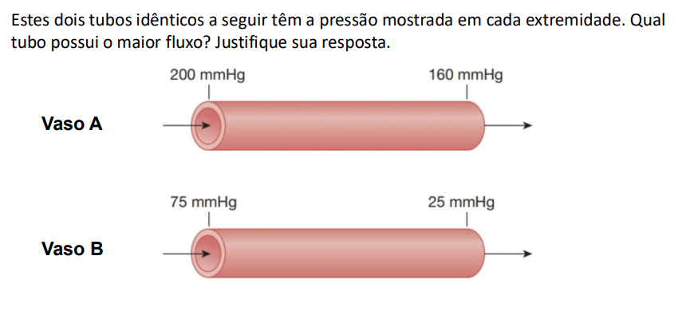
- B: A diferença de pressão quanto mais fluxo sanguíneo
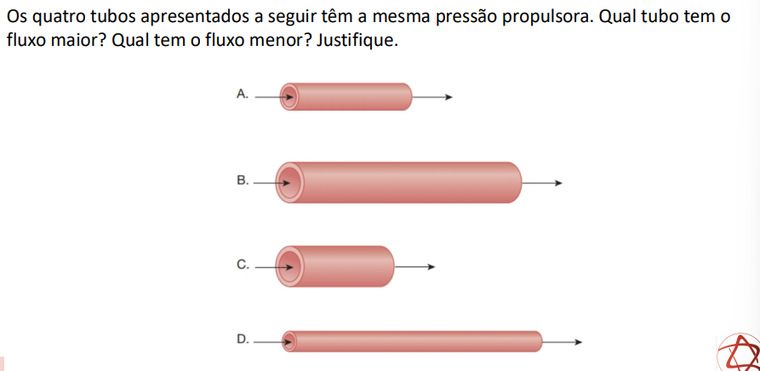
- C tem fluxo exerce menos resistência atrito menor pelo seu menor comprimento.
- D tem fluxo mais resistência pela menor área dificultando o fluxo, pelo raio e comprimento;
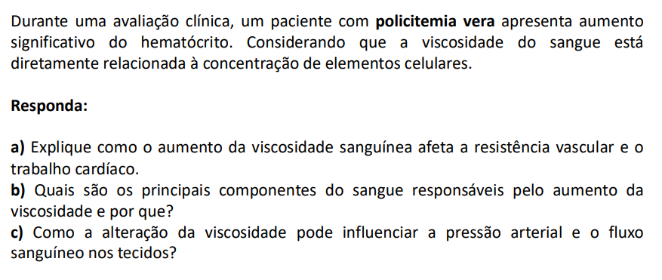
- Quanto viscosidade (N) resistência
- Podem, alterando a água ou plasma.
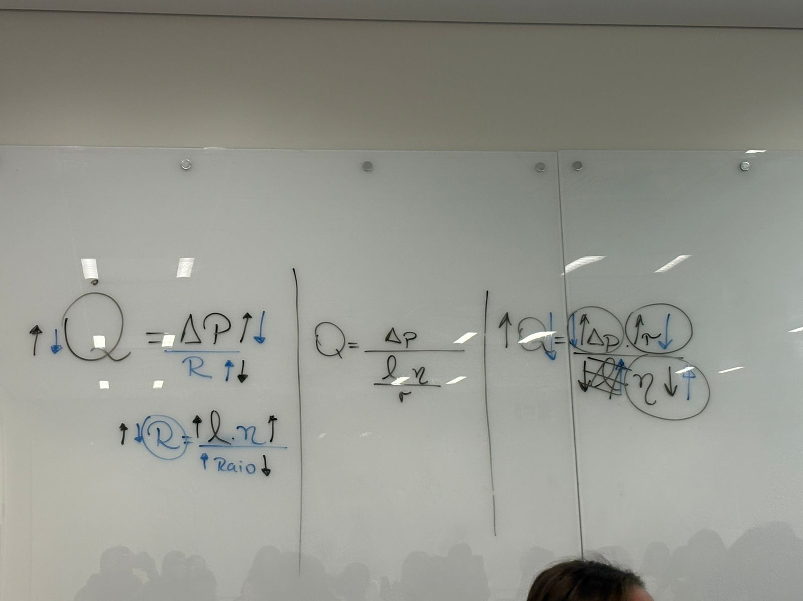
P (pressão) é diretamente proporcional ao Fluxo (Q) e a resistência (R – área) é inversamente proporcional; quanto o Comprimento (L) resistência
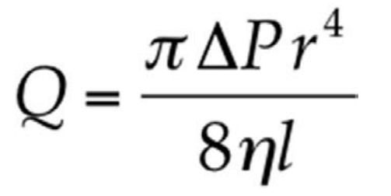
- Infarto: fluxo (isquemia) e raio (onde tem placa de gordura)
  - Vasodilatador para manter o paciente vivo ( raio e fluxo)

Cardiomiócitos
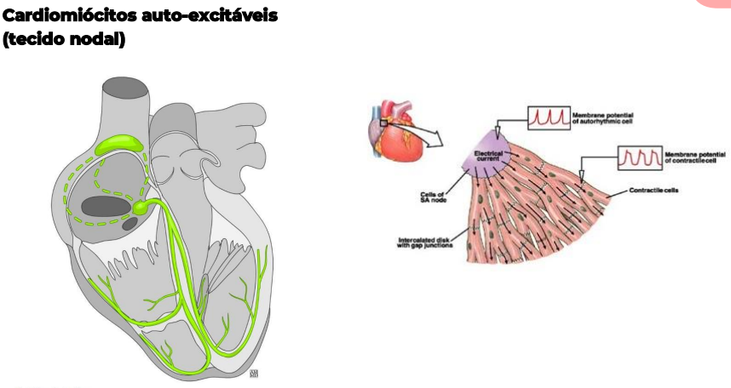
- Excitáveis (tecido nodal) 1% nó sinoatrial (FC) IFunny
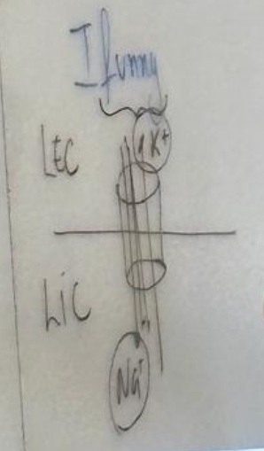
- 99% trabalho (contráteis) simpático
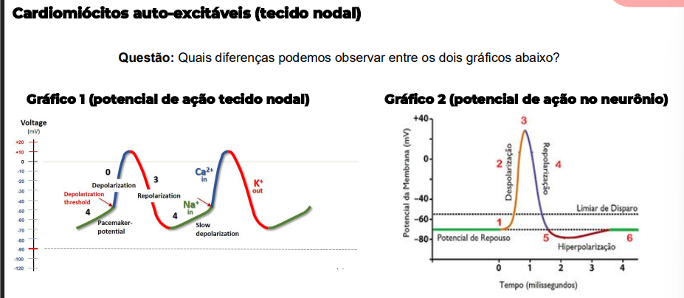
- Quando chega no limiar entra cálcio despolarização (+ meio interno) sai potássio repolarização (- meio interno)
- Não tem fase de repouso o IF (responde ao meio negativo)
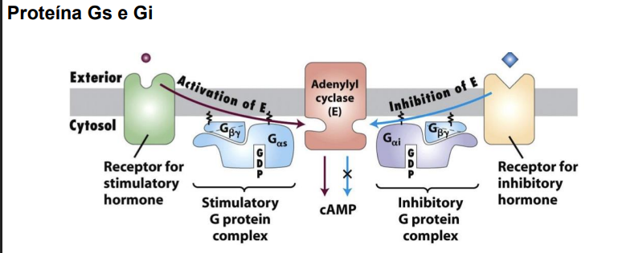
- Receptor Beta 1 (Nora) GS estimulante da adenilato ciclase cAMP Canais de cálcio (pela atividade simpática – então não precisa do IF) contrai
- Muscarínico 2 (Ach) GI inibitória de adenilato ciclase cAMP não contrai

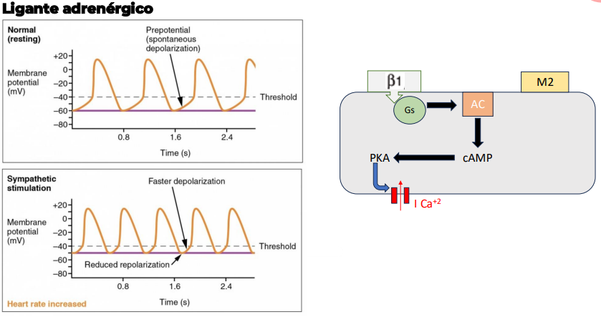
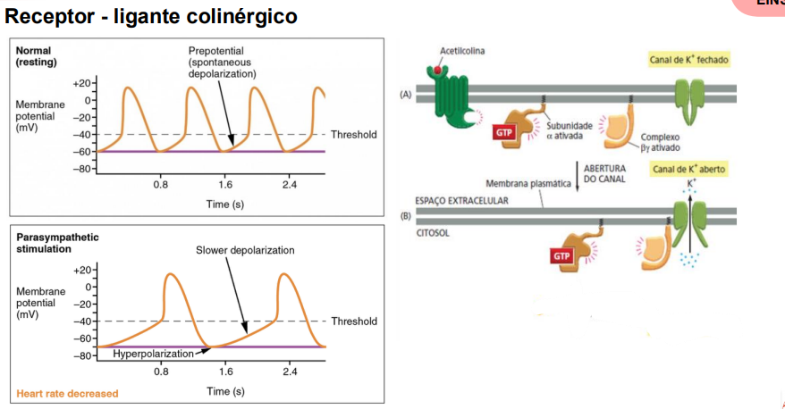
- Para FC fecha canais de cálcio
- Ach se liga na GI abre os canais de potássio repolarizar abre IF limiar de excitação mas a Ach deixa o canal aberto por mais tempo Hiperpolariza FC;
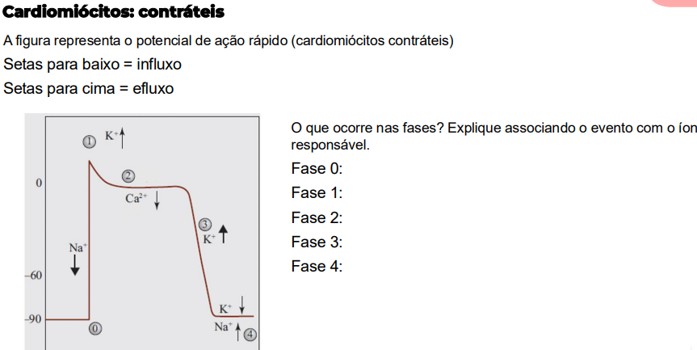
- Nó sinoatrial despolariza os cardiomiócitos.
- As células se contraem juntas pelas junções GAPs.
Contração dos cardiomiócitos:
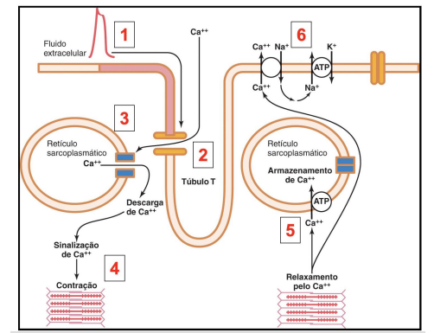
- Influencia na força de contração pela quantidade de cálcio entrada ( entrada de cálcio interação actina e miosina)
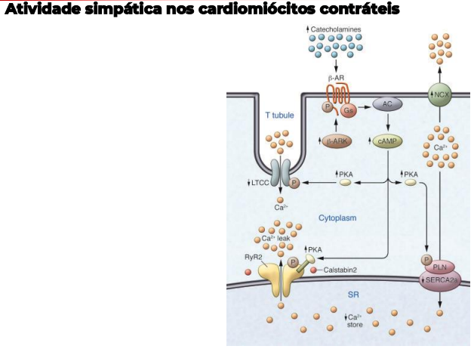
- Simpático FC (cronotrópico +) e força de contração (inotrópico +)
- Parassimpática apenas FC (cronotrópico -)
Frequência é a quantidade de batimentos e força é a intensidade de contração.
Débito cardíaco: volume de sangue ejetado pelo coração em um minuto;
- Volume sistólico: quantidade de sangue ejetado 1 sístole 70ml
FC x volume sistólico = variáveis do débito cardíaco.
- DC = FC x VS
- 70 x 70 = 4900 ml/min
- DC é uma constante, não para nunca!
Exercício Cardiorespiratório força de contração (VS – volume sistólico)
- Para chegar em 4900 (49 FC x 100 VS), então é melhor!
- Quanto menos o coração trabalhar melhor mas tem que manter o débito cardíaco
  - Por isso, é importante exercício cardiovascular.
Débito Cardíaco paga os órgãos ou seja, na Atividade Física o DC (10000 por ex) para jogar sangue p/ músculo, porém, manter p/ os outros órgãos.

Ciclo e volumes cardíacos
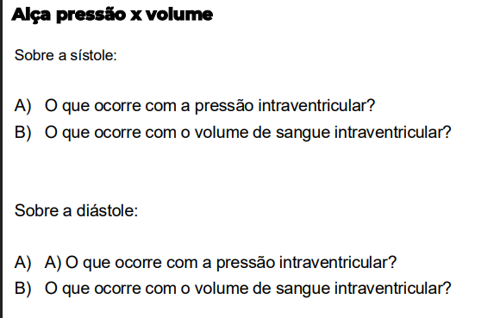
Determinantes do débito cardíaco
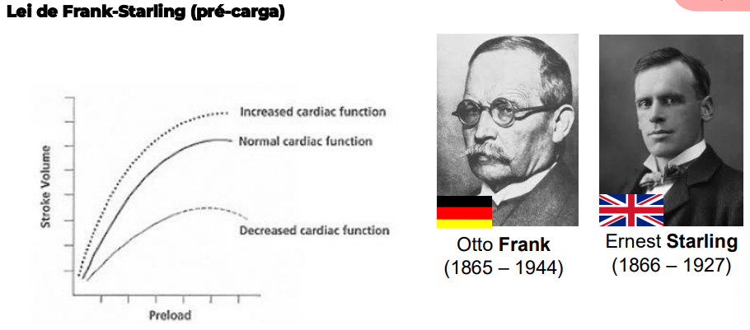
- Alongar o músculo a força de contração;
- Para alongar o coração enchimento cardíaco (diástole – pré carga) força de contração
- Quanto mais se movimenta corpo venoso Volume Sistólico;

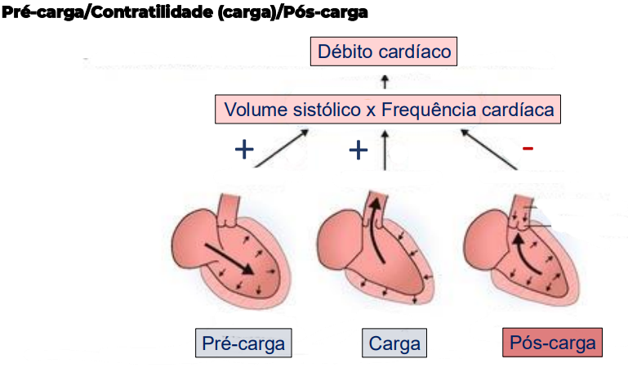
- a pré carga + carga tem q ser superior a pós carga
Considere no gráfico ao lado a alça normal com linhas cheias. A alteração está com linhas tracejadas:
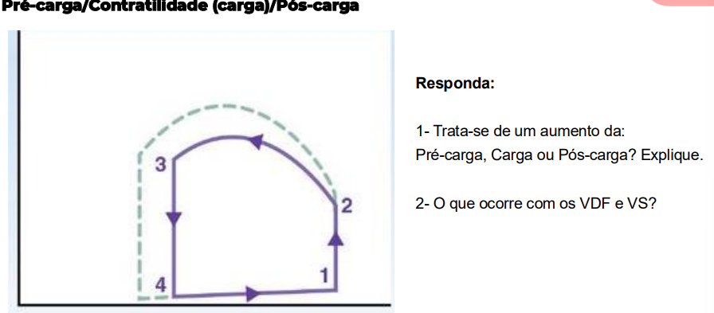
- Pré carga o coração contraiu com mais força da carga ejetou sobra menos p/ coração;
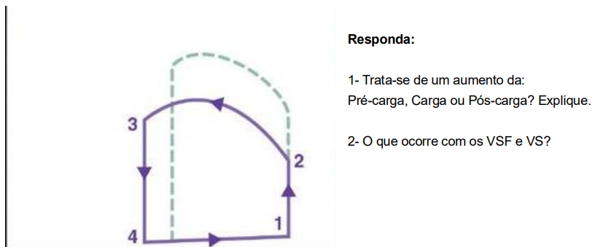
- a pós carga está ejetou trabalho do coração tem que ser (+ força) p/ ejetar (dificultando a ejeção a VS) hipertensão esse caso.
- dar diurético cair a pressão e abrir a valva da aorta (2)
- Pós carga pois demorou p/ abrir a valva da aorta.
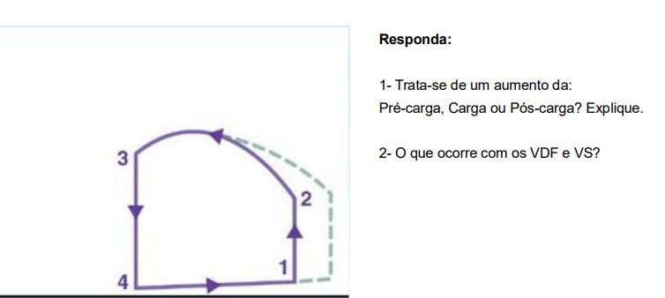

- Pós carga é a mesma (2), porém, encheu + ejetou + (3) pois a pré carga (melhorando o VS).
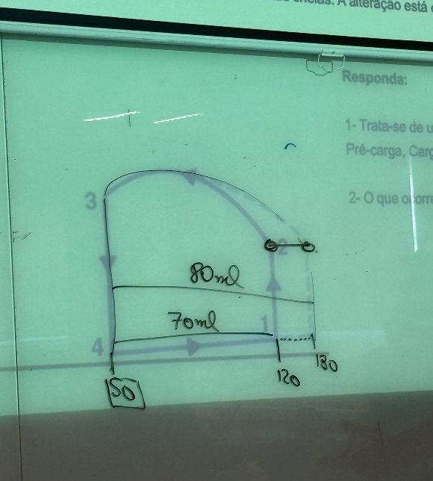
No exercício físico: enche mais a pré carga ativa o simpático ejeção melhor desempenho
Quanto FC e contração + longevidade.

